***Test č. 4: Dýchacia a obehová sústava***

1. ***Pomenuj časti dýchacej sústavy:***  ­­___ /4

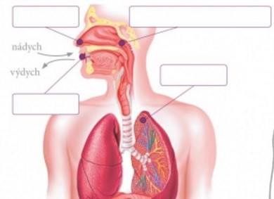

1. ***Doplň!*** ___ /4

Dýchanie sa skladá z dvoch fáz a to z _______________________ a ___________________________. Pri dýchaní sa do tela dostáva ___________________________ do pľúc a pri výdychu sa telo zbavuje

_________________________________ .

1. ***Priraď do viet slová tak, aby vety dávali zmysel!*** ___ /6

**baktérie, nečistoty, kašľanie, škodlivé látky, kýchanie, nosná dutina**

So vzduchom sa do tela dostávajú aj rôzne __________________, napr. ________________________ a ______________________ . Zachytávajú sa v hliene v ______________________________ a v hrdle, z ktorých sa dostávajú von pomocou __________________________ a _________________________ .

1. ***Doplň!*** ___ / 5

**Dutý sval**, ktorý sa sťahuje a uvoľňuje a pracuje ako pumpa je _____________________.

**Je uložené** v ______________________.

**Tlak prúdiacej krvi** na steny tepien nazývame _____­­­­­­­­­­______________.

**Môžeme ho nahmatať** na __________________ a _____________________.

1. ***Spoj správne dvojice tak, aby mali význam!*** ___ / 5

... tepnami.

Cievy sa delia na ...

... tepny a žily

Krv zásobuje kyslíkom ...

... živiny a kyslík do celého tela.

Odkysličená krv prúdi ...

... všetky orgány človeka.

Okysličená krv prúdi zo srdca tepnami a rozvádza ...

... žilami späť do srdca.

Krv prúdi zo srdca ...